圖二 桃園市立草漯國民中學逃生避難緊急疏散路徑圖

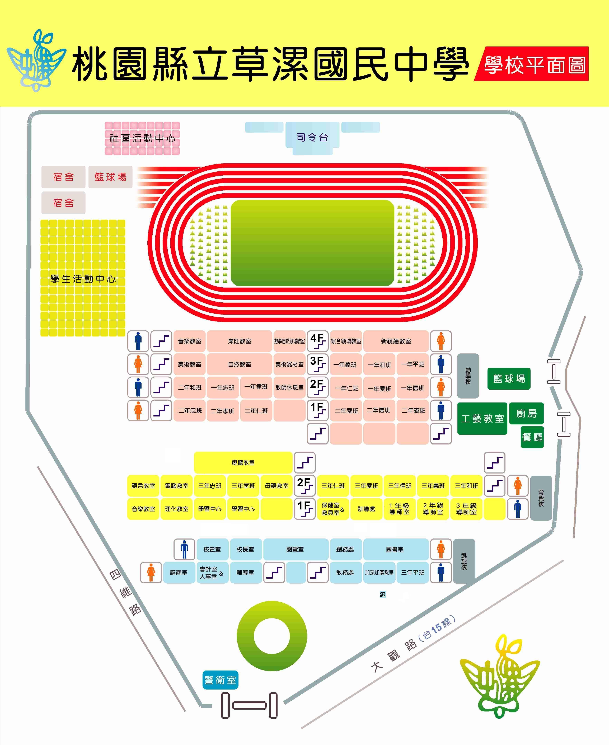
疏散集合點
(司令台前方)緊急應變中心
臨時避難所
209
206
205
204
203
201
207
1導
2導
3導
208
3年級
2年級
1年級
202
避難引導組
後勤補給+安全防護組 +通報組
警戒隊
緊急救護組
搜救隊
瑞凌
黃先生
秋月
嘉慧
101
107
106
105
104
103
102
308
307
306
305
304
303
302
301
309
瑞聰
秀卿
登凱
雅婷
徐先生
邱先生
靠近操場的樓梯
靠近風雨走廊樓梯
圖示說明：
救護站 | 疏散方向 | 臨時避難所 | 緊急應變中心 | 疏散集合點 | 樓梯
 |  | 臨時避難所 | 緊急應變中心 | 疏散集合點點合合

